Como usar la consola de CMD o Símbolo del sistema
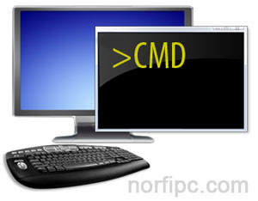
La principal herramienta para ejecutar estos comandos es la consola de CMD, por lo que casi todos estos articulo redireccionan a los usuarios que no tienen experiencia a esta página, para obtener las nociones elementales necesarias antes de experimentar con estos comandos.
Trataremos de explicarlo todo de forma clara para que pueda ser asimilado por cualquier persona sin conocimientos avanzados, incluyendo los que sienten pánico hacia la famosa ventana negra de MSDOS.

¿Qué es la consola de CMD?
La consola de CMD, ventana del intérprete de comandos de Windows o Símbolo del sistema, (se le conoce y se puede llamar por cualquiera de los nombres anteriores), es la famosa ventana negra mediante la cual se puede enviar cualquier tipo de orden al sistema operativo.
La inicia "cmd.exe" una aplicación de 16 bits que se encuentra en C:\Windows\System32, que traduce e interpreta los comandos u órdenes transmitidos al sistema operativo.
Dichos comandos están escritos en el antiguo lenguaje de Windows MSDOS.
Mediante la consola de CMD se puede realizar tareas en el equipo sin usar la interfaz gráfica de Windows, ya que las instrucciones recibidas van directamente al núcleo del sistema.
Con las órdenes que se introduzcan y se ejecuten en ella, se puede realizar prácticamente cualquier tipo de acción en Windows.
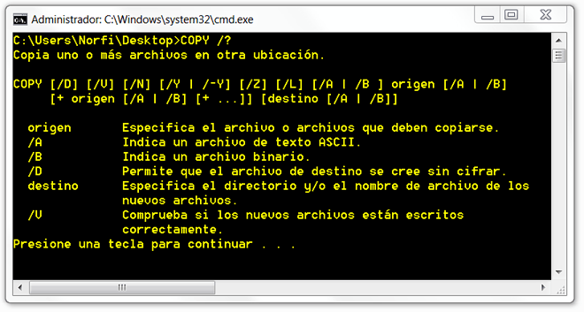

¿Cómo usar la consola de CMD o Símbolo del sistema?
La consola de CMD se usa de forma idéntica a como se hacía en los primeros sistemas operativos.
Se escribe una orden o secuencia y se presiona la tecla Enter para ejecutarla.
Por supuesto que este método es algo engorroso y complejo, solo propio de profesionales.
Las versiones modernas de Cmd.exe permiten otras opciones:
Ahora es posible copiar o pegar texto en la consola, solo dando un clic con el ratón, esta opción se llama "Edición rápida" y es necesario habilitarla en las preferencias.

Como habilitar la edición rápida en la consola de CMD
Para habilitar la Modalidad de edición rápida haz lo siguiente:
• Accede a la configuración de la consola dando un clic derecho en la esquina superior de la ventana y selecciona: Propiedades -> Opciones.
• Marca las casillas: "Modalidad de edición rápida" y "Modalidad de inserción".
• Guarda los cambios.
La consola también se puede personalizar es decir cambiar el tamaño de la ventana, la posición el tamaño del texto, el color, etc.
Consiste en escribir las instrucciones o comandos en un archivo de texto que se guarda con la extensión de archivo CMD.
Al dar dos clics en dicho archivo Windows abre la consola y ejecuta las órdenes que contiene.

¿Cómo abrir o iniciar la consola de CMD?
La consola se puede iniciar de distintas formas, escoge la que más fácil te resulte.
En Windows 7
• Busca en la lista de Todos los programas -> Accesorios: Símbolo del sistema.
• Escribe en la herramienta Ejecutar que se abre usando las teclas Windows + R: CMD y presiona la tecla Enter.
• Escribe en el cuadro de inicio (tecla Windows) CMD: y presiona la tecla Enter.
En Windows 8
• Escribe en la pantalla de inicio: CMD y presiona la tecla Enter.
• Escribe en Ejecutar: CMD y presiona la tecla Enter.
• Abre el menú Win-X (teclas Windows + X) y escoge: "Símbolo del sistema".
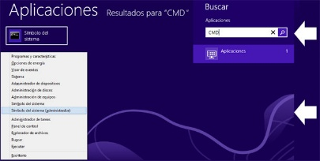
En los dos sistemas operativos:
• Crea un nuevo acceso directo en el Escritorio, cuando se te pregunte la ruta, escribe: "cmd.exe"
• En el menú contextual del ratón, es decir, al dar clic con el botón derecho con la tecla Shift presionada, selecciona: "Iniciar Ventana de comandos aquí".
¿Cómo abrir la consola de CMD con permisos de Administrador?
Algunos comandos en Windows 7 y Windows 8 requieren que se inicie la consola con permisos de administrador.
Si no es así se mostrará un mensaje similar al siguiente:
"El comando no puede ejecutarse porque el usuario no cuenta con los privilegios necesarios para realizar esta operación".
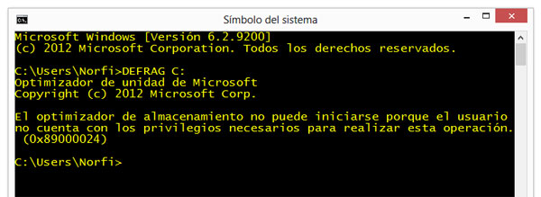
¿Cómo solucionarlo?
• Crea un acceso directo en el escritorio como se indicó anteriormente y ejecútalo como administrador (Clic derecho -> Ejecutar como Administrador).
• En Windows 8 en el menú Win-X escoge la opción: "Símbolo del sistema (administrador)"
Como pegar texto en la consola
Para pegar cualquier texto, por ejemplo una instrucción copiada de una página web, solo da un clic derecho con el ratón, así de simple.
es necesario haber habilitado la Modalidad de edición rápida.

Como copiar texto en la consola
Para copiar cualquier texto en la consola, por ejemplo la ayuda de un comando, arrastra el ratón para seleccionar toda el área del texto y da un clic derecho.
Abre un documento y presiona Control + V.

